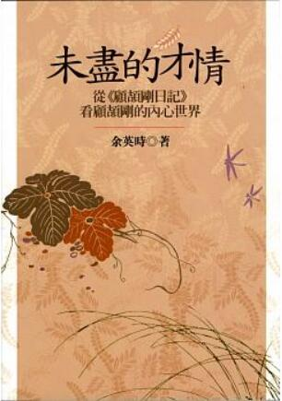
新 书 推 荐
類 別: 人文史地
中文書名：《未盡的才情》Wei Jin De Cai Qing
作 者：余英時Yu Ying Shi
出 版 社：聯經出版
代理公司：ANA
出版日期：2017.11.01
頁 數：192頁（平裝＼單色印刷）
審讀資料：樣書＼部份樣章

內容簡介：

本書是余英時教授為《顧頡剛日記》所寫的序言。顧頡剛以倡導「古史辨」運動知名於世，他一生最重要的研究成績也集中在古代，上起夏、商、周，下至秦、漢。在我們一般印象中，他是一位典型「象牙塔」中學者，畢生與古籍為伍。作者從《顧頡剛日記》裡頭意外地發現：他的「事業心」竟在「求知慾」之上，而且從1930年代開始，他的生命型態也愈來愈接近一位事業取向的社會活動家，流轉於學、政、商三界。另一個更意外的發現是，與大家過去的認識截然不同，顧先生並不僅僅是一位謹厚寧靜的恂恂君子。在謹厚寧靜的後面，他還擁有激盪以至浪漫的情感。他對譚慕愚女士「纏綿悱惻」的愛情，前後綿延了半個世紀以上，從1924年初識到1978年題詩日記，讀來極為動人。這兩大意外的發現，使作者感到必須深入他的內心世界，才能真正懂得他的志業、為學與為人。

作者介紹：
余英時
中央研究院院士，美國哈佛大學博士；曾任教美國耶魯大學、普林斯頓大學。師承錢穆、楊聯陞，著作等身，作育英才無數。2006年獲頒有「人文學諾貝爾獎」之稱的克魯格獎。

目錄：
引言 1
一、事業心與傅斯年 4
二、顧頡剛與胡適 24
三、顧頡剛與國民黨 52
四、一九四九年以後的顧頡剛 66
五、顧頡剛與譚慕愚 106
結語 154
附錄
一、顧頡剛、洪業與中國現代史學 157
二、顧頡剛的史學與思想補論 174
後記 185
iv 未盡的才情──從《日記》看顧頡剛的內心世界

版權聯絡人：
Dony Hsu ( 许伯全)
Email： service@nurnberg.com.tw∣2366175957＠qq.com

